1. MELLÉKLET A 14/2018.(XI.20.) ÖNKORMÁNYZATI RENDELETHEZ

Szabályozási terv és jelmagyarázata (1.-9. és I.-III. szelvények)

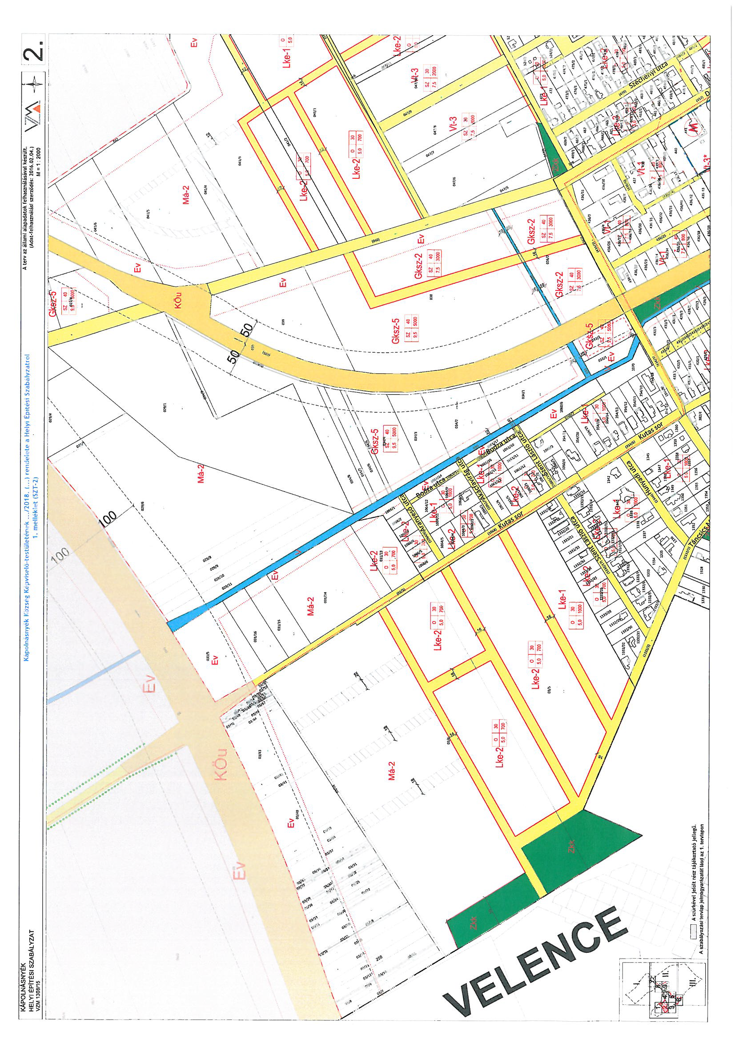

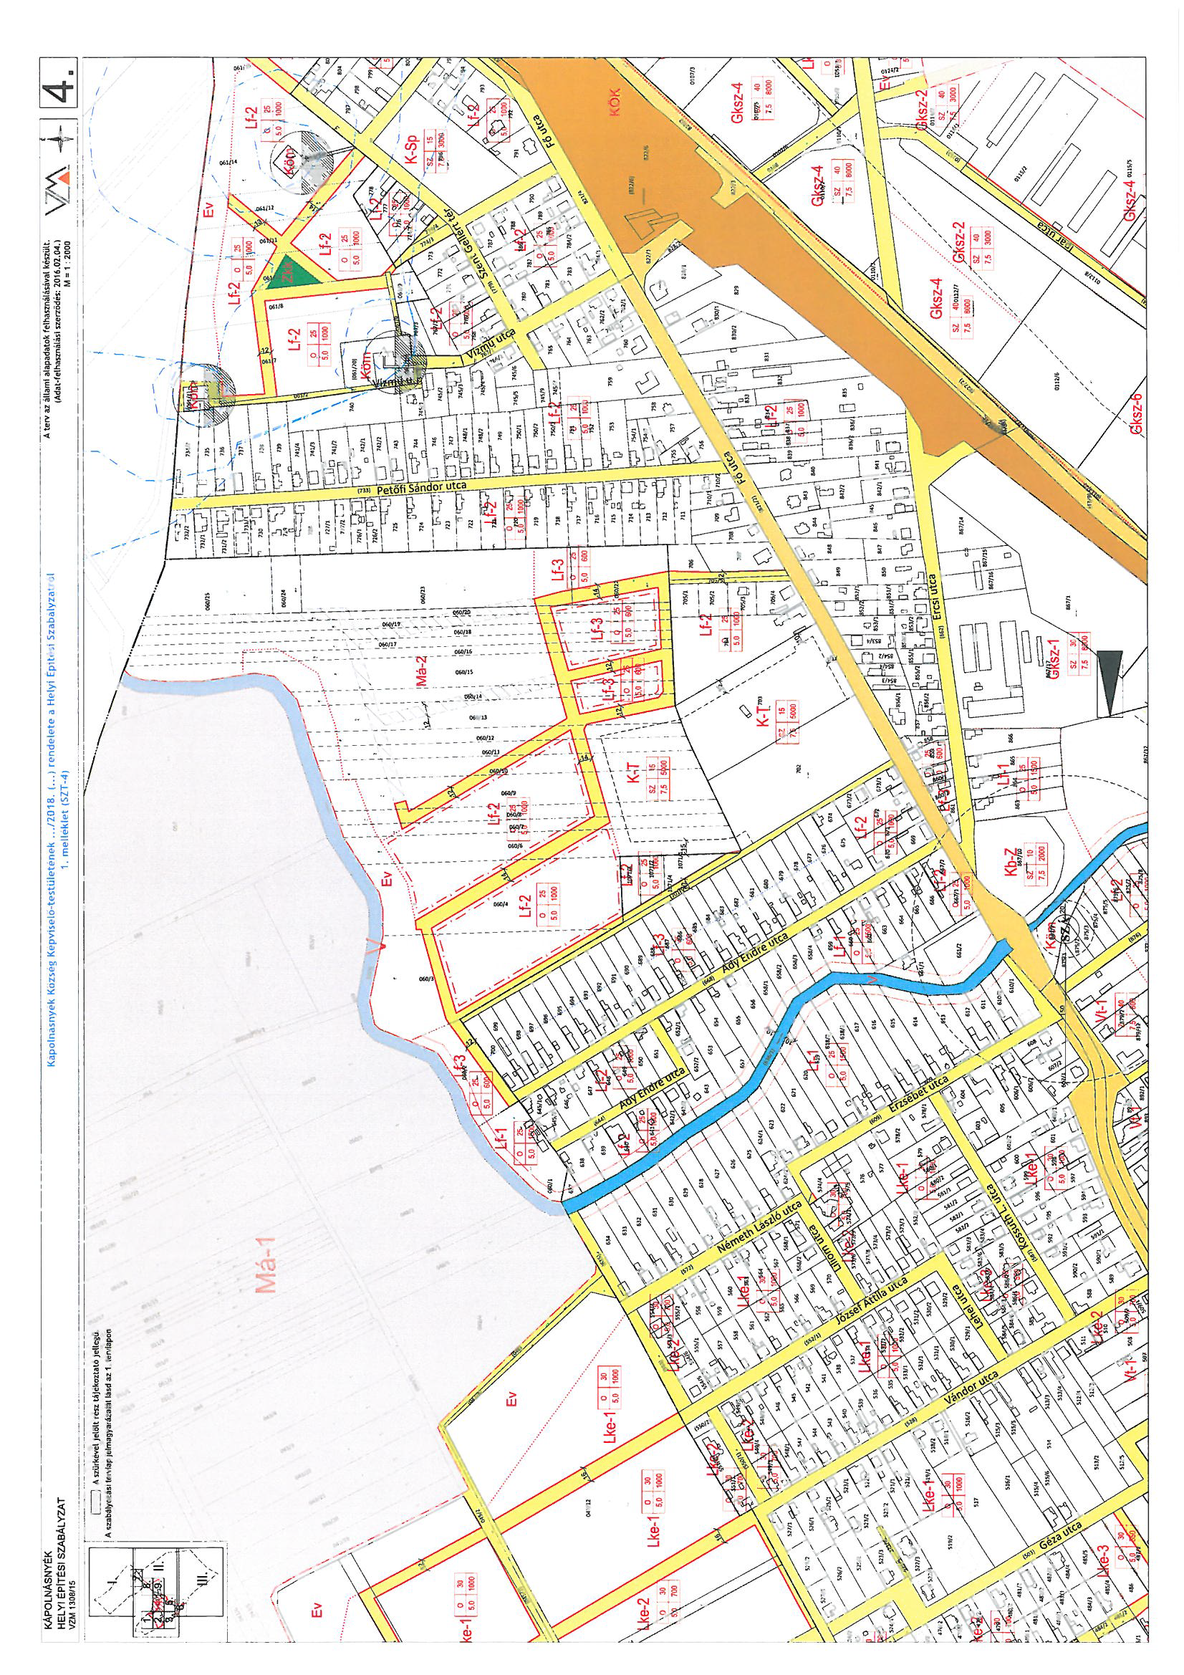

2. MELLÉKLET A 14/2018.(XI.20.) ÖNKORMÁNYZATI RENDELETHEZ

Építési övezetek telekalakítási és beépítési előírásai
Építési övezet jele | Beépítési mód | Kialakítható telek megengedett legkisebb területe  (m²) | Kialakítható telek megengedett legkisebb telekszélessége (m) | Beépítettség megengedett legnagyobb mértéke (%) | Terepszint alatti beépítettség megengedett legnagyobb mértéke (%) | Épületmagasság megengedett legnagyobb mértéke (m) | Zöldfelület legkisebb mértéke (%)
Lk-1 | Z | 600 | - | 35 | 45 | 6,5 | 45
Lk-2 | SZ | 500 | - | 40 | 50 | 7,5 | 40
Lk-3 | SZ | 800 | - | 45 | 50 | 8,0 | 35
SZ szabadonálló
Z zártsorú
Építési övezet jele | Beépítési mód | Kialakítható telek megengedett legkisebb területe  (m²) | Kialakítható telek megengedett  legkisebb telekszélessége (m) | Beépítettség megengedett legnagyobb mértéke (%) | Terepszint alatti beépítettség megengedett legnagyobb mértéke (%) | Épületmagasság megengedett legnagyobb mértéke (m) | Zöldfelület legkisebb mértéke (%)
Lke-1 | o | 1000 | 12 | 30 | 35 | 5,0 | 55
Lke-2 | o | 700 | 12 | 30 | 35 | 5,0 | 55
Lke-3 | o | 550 | 10 | 30 | 35 | 5,0 | 55
Lke-4 | I | 1000 | 12 | 30 | 35 | 5,0 | 55
O oldalhatáron álló
I ikres
Építési övezet jele | Beépítési mód | Kialakítható telek megengedettlegkisebb területe  (m²) | Kialakítható telek megengedett legkisebb telekszélessége (m) | Beépítettség megengedett legnagyobb mértéke (%) | Terepszint alatti beépítettség megengedett legnagyobb mértéke (%) | Épületmagasság megengedett legnagyobb mértéke (m) | Zöldfelület legkisebb mértéke (%)
Lf-1 | o | 1500 | 12 | 25 | 30 | 5,0 | 50
Lf-2 | o | 1000 | 12 | 25 | 30 | 5,0 | 50
Lf-3 | o | 600 | 10 | 25 | 30 | 5,0 | 45
Lf-4 | SZ | 1500 | 20 | 20 | 30 | 5,0 | 60
O oldalhatáron álló
Építési övezet jele | Beépítési mód | Kialakítható telek megengedett legkisebb területe  (m²) | Kialakítható telek megengedett legkisebb telekszélessége (m) | Beépítettség megengedett legnagyobb mértéke (%) | Terepszint alatti beépítettség megengedett legnagyobb mértéke (%) | Épületmagasság megengedett legnagyobb mértéke (m) | Zöldfelület legkisebb mértéke (%)
Vt-1 | Z | 800 | - | 40 | 50 | 7,5 | 30
Vt-2 | O | 700 | 12 | 30 | 40 | 5,0 | 45
Vt-3,  Vt-3* | SZ | 2000 | - | 30 | 40 | 7,5 | 40

O oldalhatáron álló
SZ szabadonálló
Z zártsorú
Építési övezet jele | Beépítési mód | Kialakítható telek megengedett legkisebb területe  (m²) | Kialakítható telek megengedett legkisebb telekszélessége (m) | Beépítettség megengedett legnagyobb mértéke (%) | Terepszint alatti beépítettség megengedett legnagyobb mértéke (%) | Épületmagasság megengedett legnagyobb mértéke (m) | Zöldfelület legkisebb mértéke (%)
Vi-1 | SZ | 2500 | - | 40 | 45 | 9,5 | 30
Vi-2 | SZ | 2500 | - | 50 | 55 | 9,5 | 30
Vi-3 | SZ | 10000 | - | 50 | 55 | 9,5 | 30
SZ szabadonálló
Építési övezet  jele | Beépítési mód | Kialakítható telek megengedett legkisebb területe  (m²) | Kialakítható telek megengedett  legkisebb telekszélessége (m) | Beépítettség megengedett legnagyobb mértéke (%) | Terepszint alatti beépítettség megengedett legnagyobb mértéke (%) | Épületmagasság megengedett legnagyobb mértéke (m) | Zöldfelület legkisebb mértéke (%)
Gksz-1 | SZ | 8000 | 14 | 30 | 35 | 7,5 | 35
Gksz-2 | SZ | 3000 | - | 40 | 50 | 7,5 | 25
Gksz-3 | SZ | 5000 | 14 | 40 | 50 | 7,5 | 30
Gksz-4 | SZ | 8000 | 14 | 40 | 50 | 7,5 | 30
Gksz-5 | SZ | 5000 | 14 | 40 | 50 | 9,5 | 30
Gksz-6 | SZ | 8000 | 14 | 40 | 50 | 9,5 | 30
Gksz-7 | SZ | 10000 | 14 | 60 | 70 | 9,5 | 20
SZ szabadonálló
Építési övezet jele | Beépítési mód | Kialakítható telek megengedett legkisebb területe  (m²) | Kialakítható telek megengedett legkisebb telekszélessége (m) | Beépítettség megengedett legnagyobb mértéke (%) | Terepszint alatti beépítettség megengedett legnagyobb mértéke (%) | Épületmagasság megengedett legnagyobb mértéke (m) | Zöldfelület legkisebb mértéke (%)
Üü | SZ | 3000 | - | 10 | 20 | 7,5 | 65
SZ szabadonálló
Építési övezet jele | Beépítési mód | Kialakítható telek megengedett  legkisebb területe  (m²) | Kialakítható telek megengedett  legkisebb telekszélessége (m) | Beépítettség megengedett legnagyobb mértéke (%) | Terepszint alatti beépítettség megengedett legnagyobb mértéke (%) | Épületmagasság megengedett legnagyobb mértéke (m) | Zöldfelület legkisebb mértéke (%)
K-Sp | SZ | 3000 | - | 15 | 15 | 7,5 | 70
SZ szabadonálló
Építési övezet jele | Beépítési mód | Kialakítható telek megengedett  legkisebb területe  (m²) | Kialakítható telek megengedett legkisebb telekszélessége (m) | Beépítettség megengedett legnagyobb mértéke (%) | Terepszint alatti beépítettség megengedett legnagyobb mértéke (%) | Épületmagasság megengedett legnagyobb mértéke (m) | Zöldfelület legkisebb mértéke (%)
K-Rek-1 | sz | 3000 | - | 15 | 15 | 5,0 | 60
K-Rek-2 | sz | 5000 | - | 30 | 40 | 9,5 | 40
SZ szabadonálló
Építési övezet jele | Beépítési mód | Kialakítható telek megengedett legkisebb területe  (m²) | Kialakítható telek megengedett legkisebb telekszélessége (m) | Beépítettség megengedett legnagyobb mértéke (%) | Terepszint alatti beépítettség megengedett legnagyobb mértéke (%) | Épületmagasság megengedett legnagyobb mértéke (m) | Zöldfelület legkisebb mértéke (%)
K-T | SZ | 5000 | - | 15 | 15 | 7,5 | 60
SZ szabadonálló
Építési övezet jele | Beépítési mód | Kialakítható telek megengedett  legkisebb területe  (m²) | Kialakítható telek megengedett legkisebb telekszélessége (m) | Beépítettség megengedett legnagyobb mértéke (%) | Terepszint alatti beépítettség megengedett legnagyobb mértéke (%) | Épületmagasság megengedett legnagyobb mértéke (m) | Zöldfelület legkisebb mértéke (%)
K-Mü | SZ | 8000 | - | 30 | 30 | 9,5 | 50
SZ szabadonálló

3. MELLÉKLET A 14/2018.(XI.20.) ÖNKORMÁNYZATI RENDELETHEZ

Közlekedési területek
Út |  | kategória | Védőtávolság
- | M7 gyorsforgalmi út | Külterületi autópálya  K.I.B | 100 m
- | 7 sz. főút | Külterületi főút  K.III.B | 50 m
- | 7 sz. főút | Belterületi főút  B.III.a.B
- | 7 sz. főút | Külterületi főút  K.III.B | 100 m
Mátyás király utca | 8117 j. összekötő út | Belterületi összekötőút  B.V.c.B
- | 8117 j. összekötő út | Külterületi összekötőút  K.V.B | 50 m
Fő utca, Ország út | 8116 j. összekötő út | Belterületi összekötőút  B.V.c.B
Fő utca | 81309 j. állomáshoz vezető út | Belterületi állomáshoz vezető út  B.V.c.B
Vörösmarty Mihály utca | 62106 j. bekötő út | Belterületi bekötő út  B.V.c.B
- | 62106 j. bekötő út | Külterületi bekötő út  K.V.B | 50 m
Arany János utca, Gárdonyi út | Belterületi gyűjtőutak | Belterületi összekötőút  B.V.d.B
 | Lakó és kiszolgáló utak | Lakóút, kiszolgálóút  B.VI. d. B  B.VI. d. C
 | Tervezett lakó és kiszolgáló utak | Lakóút, kiszolgálóút  B.VI. d. B  B.VI. d. C

Vasúti viszonylat | vasútvonal száma | kategória | Védőtávolság
Budapest - Székesfehérvár | 30 a | fővonal | 100 m
Budapest - Rijeka | - | nagysebességű fővonal | 100 m

